**MATLAB考试**

（考试时间：**14:00----16:00**）

**考试要求：**

1、要求独立完成不得与他人共享，答卷雷同将做不及格处理。

2、上传为Word文档，文件名为：**学号姓名.doc。**

3、Word文档内容包括**程序代码**、运行结果、图示及其分析。

**上机考题：**

1. (20分)离散系统方程为 $y\left(k+2\right)-0.5y\left(k+1\right)+0.06y\left(k\right)=e\left(k+1\right)+e(k)$
   1. 画出系统的单位脉冲函数响应；
   2. 画出系统的频率响应，判断系统是低通、高通还是带通滤波器；
   3. 画出系统的零极点图，判断系统的稳定性，说明理由。
2. (20分)已知因果系统的系统微分方程为 $\frac{d^{3}y(t)}{dt^{3}}+2\frac{dy(t)}{dt}+2y(t)=e(t)$
   1. 绘制该系统的冲激响应(时间范围可取 $t≤100$)，判断稳定性，说明理由；
   2. 画其零极点图，判断稳定性，说明理由；
   3. 利用R-H准则判别此系统是否稳定，给出罗斯-霍维茨矩阵并说明理由。
3. (20分)连续系统 $H\left(s\right)=\frac{s+4}{s^{3}+{3s}^{2}+12s+20}$，输入信号为： $x\left(t\right)=\sin\left(0.5πt\right),0≤t≤5$，输出的初始状态为
   * + 1. 绘制系统在频率范围的频响；
       2. 根据系统方程给出的对应关系计算出状态变量的初始值，并显示结果；
       3. 在一个Figure中利用subplot绘制系统的零输入响应、零状态响应；
       4. 用两种方式计算系统的全响应，并在一个Figure中采用不同的标识绘制出两种方法的结果，并检查结果是否相等。
4. (20分)离散信号 $x\left(t\right)=sin\left(2π∙f_{1}∙t\right)+0.4sin\left(2π∙f_{2}∙t\right),0≤t≤1$， $t$ 的采样间隔为0.002，同时 $f_{1}=5$， $f_{2}=120$。该离散信号经过一个脉冲响应 $h=[0.008 0.02 0.06 0.12 0.17 0.2 0.17 0.12 0.06 0.02 0.008]$ 的离散系统，得到输出信号 $y\left(t\right)$
5. 绘制系统输入信号 $x\left(t\right)$ 的时域波形图和幅度谱，幅度谱横坐标为频率(*Hz*)；
6. 绘制系统输出信号 $y\left(t\right)$ 的时域波形图和幅度谱，幅度谱横坐标为频率(*Hz*)；
7. 比较输入、输出信号的幅度谱差异，分析离散系统 $h$ 的作用，是高通？低通？带通还是带阻？
8. (20分)输入的离散信号为 $x\left(n\right)=sinc\left(0.2\left(n-50\right)\right)∙\cos\left(2n\right),0≤n≤100$，经过以下的处理过程：

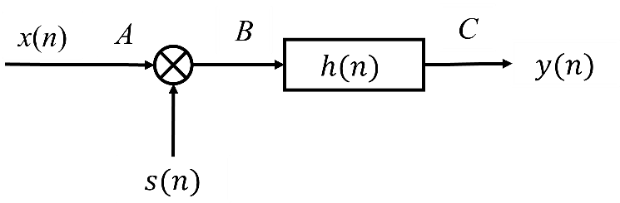

其中 $s\left(n\right)=\cos\left(2n\right)$，系统脉冲响应 $h\left(n\right)=sinc(0.4\left(n-30\right))$，时间 $n$ 的范围为 $0≤n≤100$，求解：

1. 绘制 $y(n)$ 信号的时域波形；
2. 在一个figure中，利用subplot分别绘制A、B、C点的幅度谱，并解释B点频谱和A点频谱的关系，C点频谱与B点频谱的关系。